**НОД в старшей группе**

**Тема:** «Помощники Доктора Айболита»

**Цель:**

Прививать интерес к физкультуре и потребность к ежедневным спортивным занятиям, используя имитации и образные сравнения, музыкальное сопровождение, увлекательность сюжета, настрой на самостоятельную игру, интегрируя несколько образовательных областей в соответствии с ФГОС.

**Задачи:**

Оздоровительные:

формировать и закреплять навык правильной осанки;

оздоравливать детский организм с помощью дыхательной и зрительной гимнастики, самомассажа.

Обучающие:

упражнять в различных видах ходьбы, бега, прыжках;

учить детей перестраиваться на месте и во время движения, равняться в колонне, шеренге; сохранять равновесие при ходьбе по канату;

совершенствовать умение ходить по гимнастической скамейке, перешагивая через предметы;

закреплять правила безопасного передвижения в спортивном зале.

Развивающие:

развивать физические качества: силу, быстроту, выносливость, ловкость, гибкость;

развивать координацию движений на основе уже накопленного детьми опыта.

Воспитательные:

воспитывать чувство сопереживания, взаимопомощи, доброжелательности к сверстникам;

воспитывать осознанное отношение к своему здоровью, способствовать формированию положительных эмоций.

**Методы и приёмы:**

Наглядные:

наглядно-зрительные приемы (показ техники выполнения физических упражнений, использование наглядных пособий и физкультурного оборудования, зрительные ориентиры).

Словесные:

объяснения, пояснения, указания; подача команд, сигналов; вопросы к детям и поиск ответов; словесная инструкция.

Практические:

выполнение и повторение упражнений без изменения и с изменениями;

выполнение упражнений в игровой форме;

самостоятельное выполнение упражнений в свободной игре.

Инвентарь: гимнастическая скамейка, дуга для подлезания, канат, массажные коврики, набивные мячи, листочки, игрушки-лесные звери, ленточки.

**ИНТЕГРАЦИЯ ОБРАЗОВАТЕЛЬНЫХ ОБЛАСТЕЙ**

ЗДОРОВЬЕ: способствовать формированию правильной осанки, прививать детям чувство ответственности за свое здоровье, уверенности в себе за улучшение своего самочувствия.

СОЦИАЛИЗАЦИЯ: создать эмоциональный настрой у детей, воспитывать личностные качества (уверенность в своих силах, выносливость, чувства товарищества).

МУЗЫКА: Умение выполнять детьми движения в соответствии с ритмом музыки.

КОММУНИКАЦИЯ: закреплять навыки общения.

**Ход:**

Дети под музыку входят в зал.

Доктор Айболит: Здравствуйте, ребята. Вы меня узнали?

Дети: Доктор.

Доктор Айболит: Я не просто доктор, а я доктор из сказки.

А какая это сказка, вы узнаете, когда отгадаете загадку:

Всех излечит, исцелит

Добрый доктор…. (Айболит)

Скажите, а почему доктор Айболит «добрый»?

Потому что он лечит, делает добро.

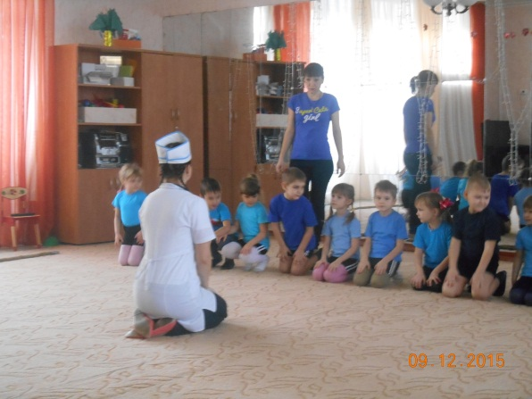

Ребята, присели все на пяточки, руки положите на колени, спины все выпрямили.

Сегодня мне хочется с вами поговорить о самом важном, о самом ценном, что есть у человека, это доброе сердце, исполненное любви.

Скажите, пожалуйста, что такое доброта?

Какие добрые поступки мы можем совершить? Скажите, пожалуйста, у доброго человека какое сердце?

Где же наше сердечко? Положите руку, где находится сердце, и послушаем, как наше

сердце стучит. Какое же наше сердечко? На что оно похоже? На серую тучку или ясное солнышко? Конечно, нам очень хотелось бы, чтобы оно было похоже на ясное солнышко.

Но для этого нам с вами надо постараться. Для этого мы с вами должны каждый день совершать только добрые поступки.

Я вижу, что вы все добрые, дружные и веселые ребята. А мне грустно. Знаете почему?

Мне пришла телеграмма от лесных зверей. Вот послушайте, что в ней написано:

«В лесу все звери заболели. У них ангина, и скарлатина, и дифтерия, и бронхит, и даже аппендицит. Приезжайте, доктор, в лес скорей, и спасите, доктор, наших малышей».

Когда я получил телеграмму, я сразу же решил ехать, но потом остановился. Как же я один такой длительный путь преодолею? Я в пути пропаду, мне без верных друзей никак нельзя. А зверей в лесу много, и лекарства нужно взять с собой, и самому дойти.

- Ребята, поможете мне добраться до леса и лекарства доставить?

Ведь мы с вами сказали, чтобы быть добрым, надо совершать хорошие поступки, надо помочь человеку и даже зверю. Правда, ребята? И так, отправляемся в лес. В путь мои друзья!

Но лес находится довольно далеко.

И в лес добираться очень тяжело.

Разные опасности встретятся нам на пути. Сможем ли мы преодолеть их? Не побоимся трудностей? (ответы детей).

Тогда

Попрошу ребят всех встать

И команды выполнять:

Все дышите, не дышите.

Все в порядке – отдохните.

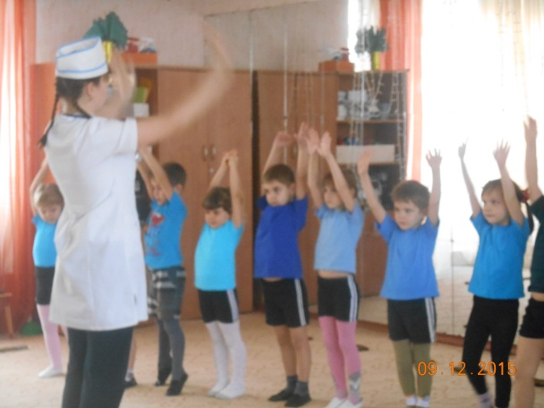

Вместе руки поднимите.

Превосходно! Опустите!

Наклонитесь, разогнитесь

Встаньте прямо, улыбнитесь.

(Все дети выполняют движения в соответствии с текстом)

Отправляемся в лес.

Для этого нам нужны: зоркие глаза – дети зажмуривают глаза, затем широко их открывают,

уши, которые хорошо слышат – дети слегка потягивают мочки ушей вниз,

сильные руки – поглаживание рук, от ладоней к плечам,

быстрые ноги - топанье ногами.

Путешествие начинается.

Сначала мы поедем на поезде. Сначала будем ехать медленно, потом всё быстрее, быстрее. Становитесь за мной, поехали! (под музыку из кинофильма «Красная Шапочка» дети за воспитателем идут в разных направлениях с ускорением и замедлением, с переходами на медленный бег).

Вот и остановка. Дальше дороги нет. Придётся идти пешком. Друг за другом становитесь».

Направо! В обход по залу шагом марш.

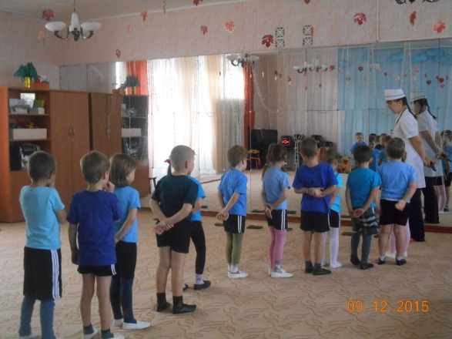

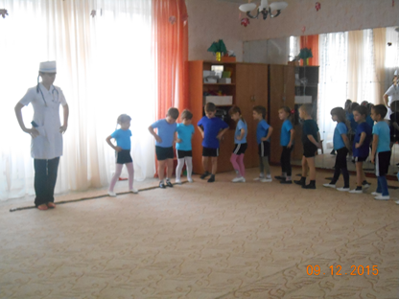

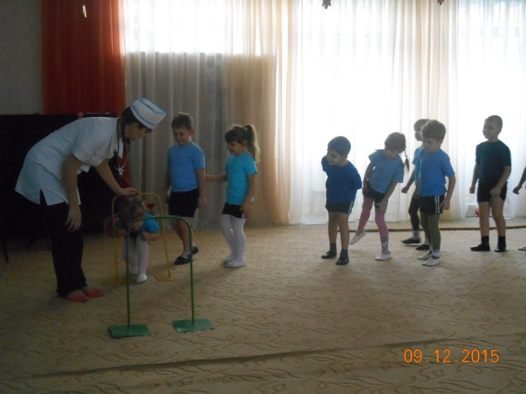

Спину держим ровно! Бодро идем помогать нашим зверям в лесу.

Ждет путь нелегкий впереди.

Ноги выше поднимаем,

По густой траве шагаем.

А теперь идем по камушкам. (Прохождение по массажному коврику). Перед нами – очень узкая тропа (пройти по канату боком приставным шагом).

Впереди густой дремучий лес. Чтобы через него пройти, нужно сесть на корточки и пойти в полном приседе под ветками деревьев. Идите за мной. Молодцы!

«Пролезть под деревом» - подлезть под дугу, подлезание под воротики, не касаясь пола руками.

Нагибаем голову, бережем глаза от веток деревьев

Впереди поваленные деревья, перешагиваем через них, высоко поднимая колени.

«Преодолеть поваленное дерево» - пройти по скамейке, перешагивая через набивные мячи.

Вот мы с вами и пришли на чудесную полянку

Давайте все полюбуемся лесной полянкой, насладимся тишиной.

**Дыхательная гимнастика.**

Пока шли, вы, наверное, устали, давайте разомнемся.

Ребята, посмотрите, сколько листочков на земле. Возьмите по 2 листика и разойдитесь по всей полянке.

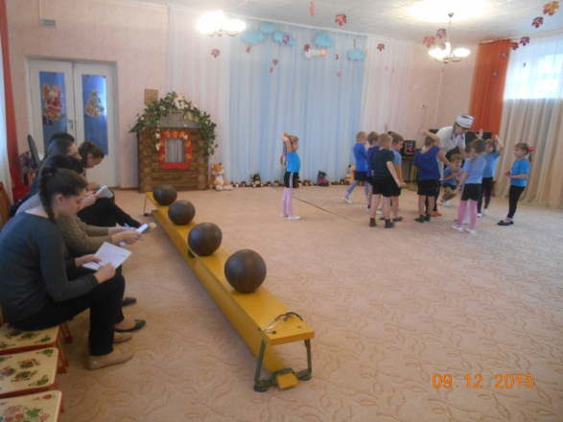 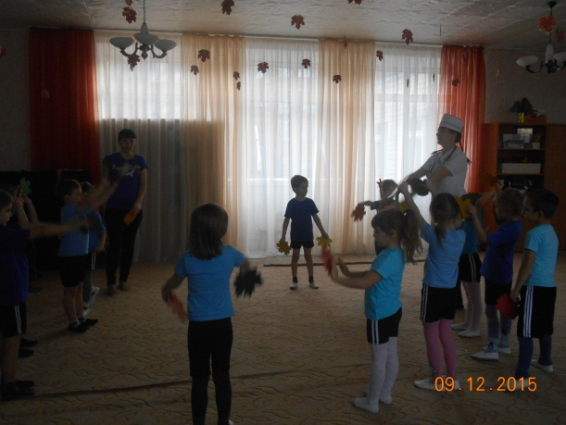 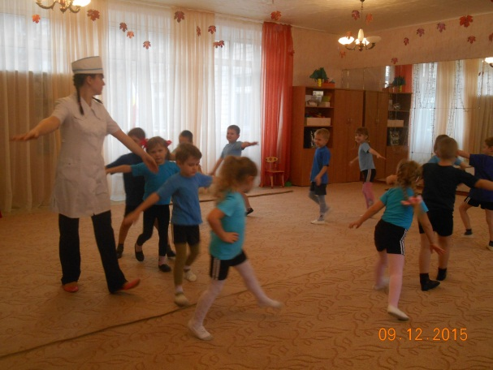

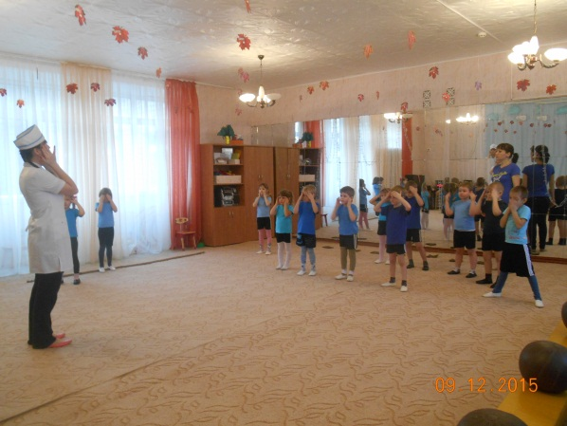

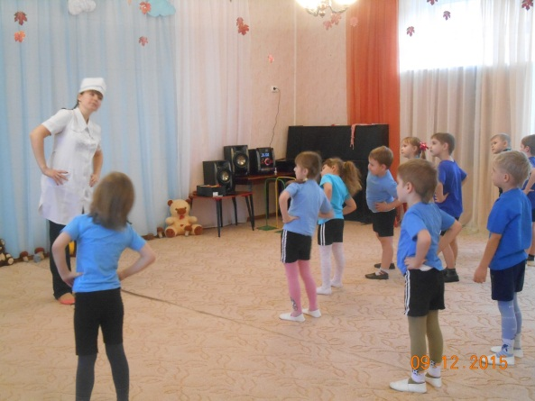

ОРУ с листочками.

И так, ребята, вы не забыли, нас ждут больные звери.

(обращает внимание на игрушки зверей).

Сколько животных встречает нас! Ребята кого вы видите?

(Дети рассматривают и называют)

Разные звери живут в лесу. Какие? (ответы детей).

Ребята, животный мир леса очень разнообразный, давайте покажем некоторых животных. «Заяц», «медведь», «волк», «лиса» и т.д.

Мы показали, как ходят, бегают, прыгают животные.

Здравствуйте, мои бедные звери. Мы приехали вылечить вас. Наши ребята, чтобы оставаться такими здоровыми и веселыми, делают каждый день оздоровительный массаж. Сейчас они покажут, как это у них получается.

Мы уверены, что он поможет зверям. Так, все готовы?

Массаж биологически активных зон «Неболейка».

(Дети выполняют движения соответственно тексту).

Чтобы горло не болело,

Мы его погладим смело.

Чтоб не кашлять, не чихать,

Надо носик растирать.

Лоб мы тоже разотрем,

Ладошку держим козырьком.

«Вилку» пальчиками сделай,

Массируй ушки ты умело.

Знаем, знаем – да – да – да! –

Нам простуда не страшна!

Вот, звери, выполняйте этот массаж каждый день. Он очень полезный.

Но, чтоб совсем не болеть, и совсем не простужаться, по утрам надо чем заниматься? (Зарядкой).

А вы делаете, зверята, по утрам зарядку? (Нет).

Ну, так вот, вы поэтому и болеете.

Вставайте вместе с нами и вместе с нами выполняйте. Разошлись немножечко, чтобы нам было не тесно. Руки на пояс. Приготовились. Готовы?

**Музыкальная «Звериная зарядка».**

Вот какую зарядку мы делаем по утрам. Ну, что, зверята, запомнили, что по утрам надо делать зарядку? Мы рады, что помогли вам. Больше не болейте.

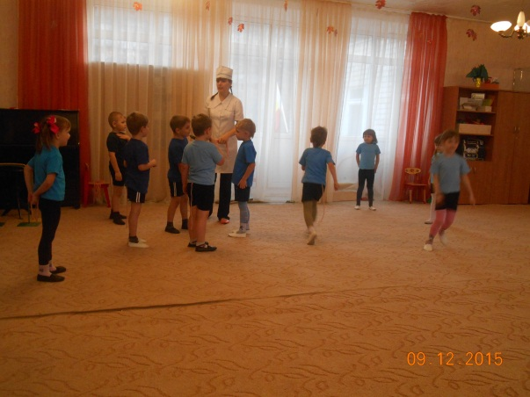

- Все звери, особенно их детеныши, любят играть и резвиться. Давайте и мы с вами поиграем.

**Подвижная игра «Зайчата» (ловишки с ленточками).**

Выбирается мама-зайчиха (ловишка). Остальные дети заправляют ленточки в шорты. По сигналу дети- зайчата бегают по залу, а мама-зайчиха ловит их, вытаскивая ленточки из шорт. Кто остался без ленточки, садится на скамейку.

Молодцы, ребята. Хорошо вы играете, весело, дружно.

Вот и закончилось наше путешествие, пора домой возвращаться.

До свидания, зверята! Не болейте. Расскажите всем зверятам о волшебном массаже, и о том, что по утрам надо заниматься гимнастикой.

Ребята, а вы чувствуете, как у нас на сердце стало приятно? Будто на нём распустились цветочки и светит оно нам, как солнышко. Ребята, это плоды добрых дел, ведь мы помогли выздороветь зверятам. Я желаю вам идти по жизни только дорогой добра, совершать только добрые поступки, светить всем.

Молодцы, ребята! Я очень рада, что вы смелые, ловкие и дружные. За нами прилетел самолёт, пора домой, взялись за руки, встали в круг.

Сели дружно в самолёт

И отправились в полёт.

Мы снова в детском саду!

Понравилось путешествие?

Где мы путешествовали?

Каких животных встретили?

Что вам больше всего запомнилось?

Какие препятствия нам попались на пути?

И мне понравилось путешествовать с вами. Вы молодцы, все старались, мы преодолели все препятствия. Нам помогала сегодня дружба. Вы были дружные, смелые, ловкие, умные, находчивые. И мы ещё не раз отправимся в путешествие.

Ребята, я желаю вам здоровья, чтобы вы никогда не болели.

До свидания!